小晨
中信兄弟

一簡介
1984年9月1日：熱愛棒球的兄弟大飯店洪家5兄弟決定成立「兄弟大飯店棒球隊」，是第一代兄弟象隊，球員共13人，由曾紀恩擔任總教練。兄弟飯店棒球隊成軍（乙組球隊）。
1985年3月12日：獲中正盃成棒乙組錦標賽冠軍，升級為甲組成棒第10隊。隔年在第1屆甲組成棒聯賽創14連勝紀錄，奪下首座甲組成棒盃賽冠軍。
1985年4月4日：位於龍潭的兄弟大飯店棒球場動工。
1986年11月1日：兄弟大飯店棒球場啟用，成為第一支擁有專屬球場的球隊。
1988年9月5日：「職棒籌備委員會」確立兄弟、統一、三商、味全為中華職棒創始的四個球團。
1989年10月23日：中華職棒在兄弟大飯店舉行成立大會，中華民國棒球協會理事長唐盼盼出任會長，兄弟大飯店董事長洪騰勝出任首任秘書長。後來洪騰勝贏得「職棒之父」美譽。
二歷史
2019年季末，外籍總教練伯納不予續約，並於同年12月宣布由擔任首席教練多年的丘昌榮接任總教練，成為第三任本土總教練、隊史第五任總教練。而知名球星彭政閔則於當年度退休後出任副領隊，並兼任農場總管。兩人與二軍總教練林威助建構起自一軍至農場間緊密合作的核心。2020年仍於總冠軍賽鎩羽而歸，12月正式佈達由球迷呼聲極高、並曾帶領二軍三度打入冠軍賽、兩度拿下冠軍的總教練林威助接掌一軍兵符，最後帶領球隊於2021年12月1日以四連勝之姿橫掃統一7-ELEVEn獅隊，得到睽違十一年的總冠軍。

三目前教練;
總教練 彭政閔
球隊領隊 劉志威
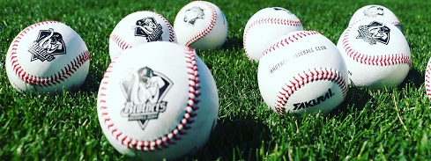

資料來源：https://zh.wikipedia.org/wiki/%E4%B8%AD%E4%BF%A1%E5%85%84%E5%BC%9F
https://twbsball.dils.tku.edu.tw/wiki/index.php/%E4%B8%AD%E4%BF%A1%E5%85%84%E5%BC%9F%E9%9A%8A

